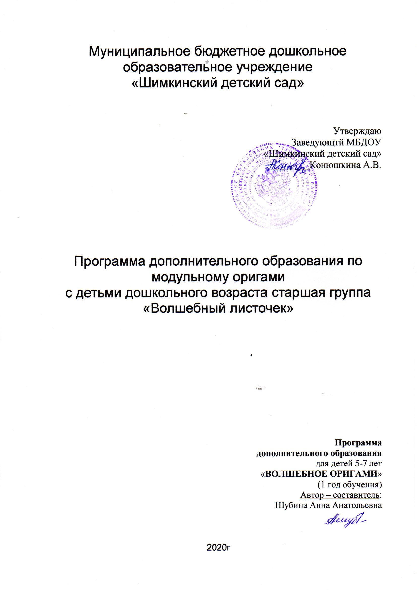

Содержание

I.Пояснительная записка

II. Учебно-тематический план

III. Содержание **программы**

IV. Методическое обеспечение **программы**

V.Литература

Пояснительная записка.

**Дошкольный возраст – яркая**, неповторимая страница в жизни каждого человека. Именно в этот период устанавливается связь ребёнка с ведущими сферами бытия: миром людей, природы, предметным миром. Происходит приобщение к культуре, к общечеловеческим ценностям. Развивается любознательность, формируется интерес к творчеству. Для поддержки данного интереса необходимо стимулировать **воображение**, желание включаться в творческую деятельность. На занятиях по рисованию, лепке, аппликации у детей развиваются эмоционально – эстетические чувства, художественное восприятие, совершенствуются навыки **изобразительного** и конструктивного творчества.

**Программа** *«****Волшебное оригами****»*, как средство **дополнительного образования старших дошкольников**, поможет ввести детей в мир древнейшего искусства складывания бумаги без клея и ножниц.

Занятия **оригами** позволяют детям удовлетворить свои познавательные интересы, расширить информированность в данной **образовательной области**, обогатить навыки общения и приобрести умение осуществлять совместную деятельность в процессе освоения **программы**. А также способствуют развитию мелкой моторики рук, что имеет немаловажное влияние на развитие речи детей и подготовки руки к письму. Бумажное конструирование помогает сбалансированному развитию как логического так и **образного мышления**, кроме того, активно развиваются пространственные представления ребёнка, появляется умение поэтапно планировать свою работу и доводить ее до желаемого результата.

В **программе** представлены методические рекомендации по ознакомлению и обучению детей с **оригами**, учетом их **возрастных особенностей**.

Занятия по **оригами** развивают активный творческий поиск, прежде всего, для самого педагога, именно развивая и совершенствуя свои умения в складывании и конструировании, педагог сможет привить интерес к **оригами у детей и родителей**.

Цель занятий **оригами**: ввести детей в мир древнейшего искусства складывания бумаги без клея и ножниц.

Задачи курса:

Обучающие

• Знакомить детей с искусством изготовления бумажных фигурок путём складывания квадратного листа бумаги без применения ножниц и клея.

• Научить делать различные игрушки в технике **оригами** и использовать их для игровых ситуаций, обогащая игровой опыт детей;

• Закреплять знания детей основных геометрических понятий: прямоугольник, квадрат, треугольник, угол, сторона, вершина и т. д.

• Обогащать словарь ребенка специальными терминами.

• Формировать умения следовать устным инструкциям.

Развивающие:

• Развивать внимание, память, логическое и пространственное **воображения**.

• Развивать мелкую моторику рук и глазомер.

• Развивать художественный вкус, творческие способности и фантазии детей.

• Развивать у детей способность работать руками, приучать к точным движениям пальцев, совершенствовать мелкую моторику рук, развивать глазомер.

• Развивать пространственное **воображение**. прививать настойчивость в достижении цели;

Воспитательные:

• Воспитывать интерес к искусству **оригами**.

• Способствовать созданию игровых ситуаций, расширять коммуникативные способности детей.

• Совершенствовать трудовые навыки, формировать культуру труда, учить аккуратности, умению бережно и экономно использовать материал, содержать в порядке рабочее место.

• Воспитание любви к искусству складывания квадратного листа, воспитание интереса к удивительным фокусам, художественному труду.

Для решения поставленных **программой** задач необходимо выполнение следующих педагогических условий:

• Обеспечение **разнообразия** материала для познавательной и творческой деятельности каждого ребёнка.

• Обеспечение наглядности, схем, чертежей, **образцов изделий**.

• Планирование занятий от простого к сложному, тематическими циклами.

• Развитие положительной эмоциональной сферы, творческих способностей каждого ребенка.

Направления **программы**

• Художественно – эстетическое направление

• Познавательно – речевое

• Социально – личностное

Отличительная особенность данной **дополнительной программы**: тесное переплетение нескольких областей. На занятиях кроме техники овладения **оригами**, дети углубляют свои познания в математике, окружающем мире, развитии речи и др.

Сроки реализации **дополнительной образовательной программы**: 1 год.

Формы и режим занятий: занятия проводятся 1 раз в неделю по 30 мин. Форма проведения занятий комбинированная *(теория + практическая часть + игровая деятельность)*.

Предполагаемые результаты:

Должны знать:

• Что такое **оригами**;

• Историю возникновения **оригами**;

• Основные приемы работы, способ складывания базового прямоугольника.

• Правила техники безопасности;

Должны уметь:

• Подбирать бумагу нужного цвета;

• Пользоваться чертежными инструментами, ножницами:

• Выполнять разметку листа бумаги;

• Пользоваться схемой, технологической картой;

• Собирать игрушки – разными способами;

• Анализировать **образец**, анализировать свою работу;

• Составлять композицию из готовых поделок.

• Уметь красиво, выразительно эстетически грамотно оформить игрушку.

Учащиеся должны **овладеть навыками**:

• Разметки листа бумаги;

• Складывания базового **модуля**

• Резания;

II. Учебно - тематическое планирование.

1 Что такое **оригами**?

2 Прямоугольник -основная фигура **модульного оригами**.

3 Практическое занятие.

4 Рамочка для фото *(подарок к Дню матери)*

5 Снежинки

6 Лилия

7 Изготовление чашки

8 Цыпленок

9 Зайка

10 Лебедь

11 Рыбка

12 Коллективная работа *«Павлин»*

13 Выставка детских работ

Итого: 34

III.Содержание **программы**

**Тема занятий Содержание Задачи**

1 Что такое **оригами**? **Презентация**

Знакомство с коллекцией бумаги, историей **оригами**, готовыми работами. Учить внимательно, слушать педагога, восхищаться готовыми работами. Побуждать желание выполнять поделки своими руками.

2 Прямоугольник -основная фигура **модульного оригами**. **Презентация**

Обобщение знаний о геометрических фигурах, закрепление понятия прямоугольник.

Учить самостоятельно делать прямоугольники из целого листа, аккуратно разрезать бумагу.

Учить сгибать прямоугольник, совмещая углы и стороны. Складывать **модуль**.

3 Практическое занятие. Самостоятельное изготовление **модулей**.

Учить самостоятельно делать **модуль**. Учить работать с

инструкционными картами. Дать понятие условных обозначений, терминов и приемов.

4 Рамочка для фото

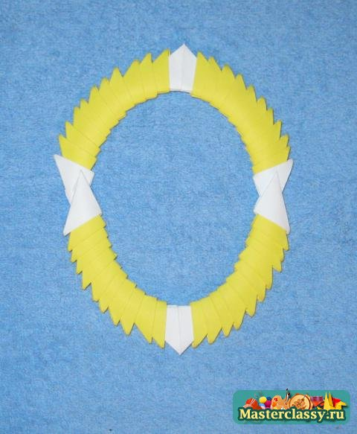

Соединение **модулей в одно целое**. Изготовление простых изделий. Учить соединять **модули в одно целое** *(в один ряд)*, изготавливать плоские фигуры, самостоятельно выбирая цвет и форму. Проявлять творчество и фантазию при декоративном оформлении поделки.

**5 Снежинка**



Соединение **модулей** в одно целое разными способами Учить соединять **модули** в одно целое разными способами. Учить увеличивать число **модулей** в следующем ряде вдвое.

Учить создавать особый скрепляющий элемент – *«арку»*.

**6 Лилия**

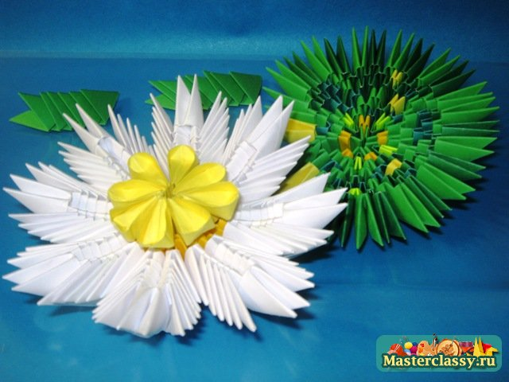

Закрепление соединения **модулей** в одно целое разными способами Закрепить умения увеличивать число **модулей** в следующем ряде вдвое. Учить создавать из обычного треугольного **модуля специальный модуль** *«лепесток»*. Учить собирать лист лилии, используя **модули** основного и второстепенных цветов.

**7 Изготовление чашки**

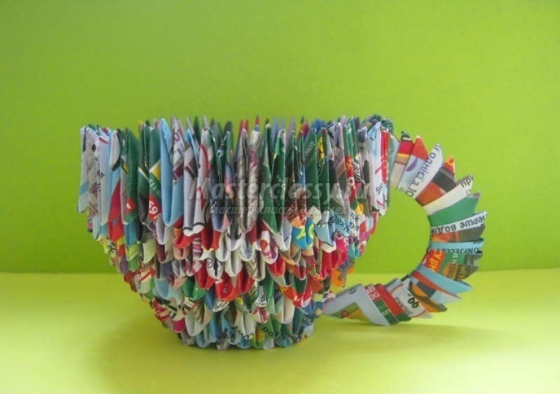

Соединение **модулей в одно целое**, изготовление объёмных фигур. Продолжать учить соединять **модули в одно целое**. Учимся замыкать ряды треугольных **модулей в круг**;

Учить создавать объемные фигуры. Учить читать схемы, работать по **образцу**.

**8 Цыпленок в скорлупе**

[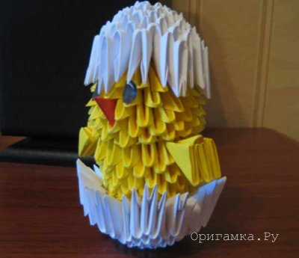](http://origamka.ru/uploads/posts/2014-06/1402314208_origami-cyplenok-v-skorlupe-2.jpg)

Соединение **модулей в одно целое**, изготовление объёмных фигур. Учить делать модифицированные **модули** (из обычных, для использования их в качестве крепления.

Учить делать переход на ряды с нужным числом **модулей**, при этом сохраняя симметричность изделия. Учить творчески подходить к изготовлению изделий, самостоятельно выбирать форму, цвет и размер. Продолжать учить работать со схемами. Развивать творчество, вносить свои идеи по оформлению готового изделия.

**9 Зайка**

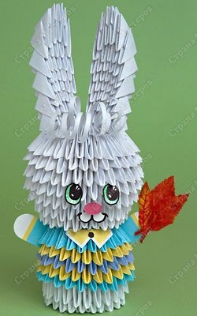

Соединение **модулей в одно целое**, изготовление объёмных фигур. Закрепить соединение рядов **модулей в круг**. Продолжать учить делать модифицированные **модули** (из обычных, для использования их в качестве крепления. Продолжать учить делать переход на ряды с нужным числом **модулей**, при этом сохраняя симметричность изделия. Использовать **дополнительные** элементы украшения – глаза, мордочка, кудряшки, проявлять фантазию и творчество.

**10 Лебедь**

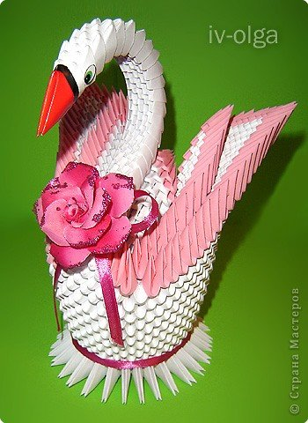

Соединение **модулей в одно целое**, изготовление объёмных фигур с **дополнительными** деталями Закрепить соединение рядов **модулей в круг**. Научиться превращать столбик **модулей в шею лебедя**. Освоить способ соединения **модулей** *«двойной ряд»*; Продолжать учить делать переход на ряды с нужным числом **модулей**, при этом сохраняя симметричность изделия.

**11 Рыбка**

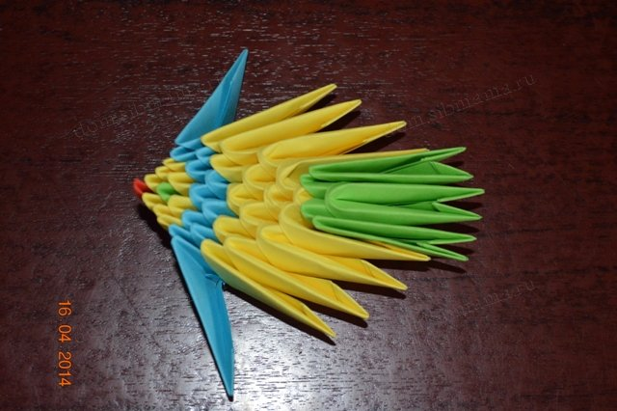

Соединение **модулей в одно целое**, изготовление объёмных фигур Учить изготавливать **яйцеобразную форму** (тело рыбки, изготавливать поделки из разных компонентов соединяя их. Закреплять умения делать переход на ряды с нужным числом **модулей**, сохраняя форму и симметричность.

**12 Коллективная работа *«Павлин»***

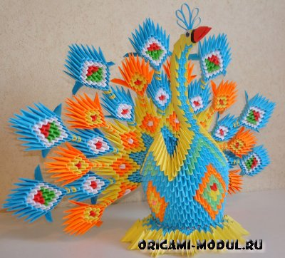

Умение работать в коллективе Закреплять полученные навыки, научить выполнять коллективные работы, Воспитывать уважение к чужому труду, ответственность за свою работу. Умение договариваться, выполнять работу последовательно, радоваться своим и чужим успехам.

Выставка детских работ Организация выставки детских работ для детей и родителей

**Коллективные работы детей**

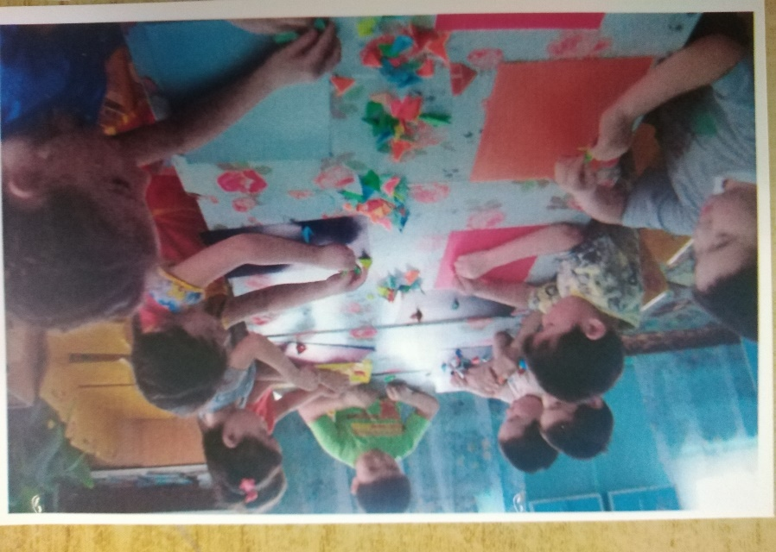

**Ракета**

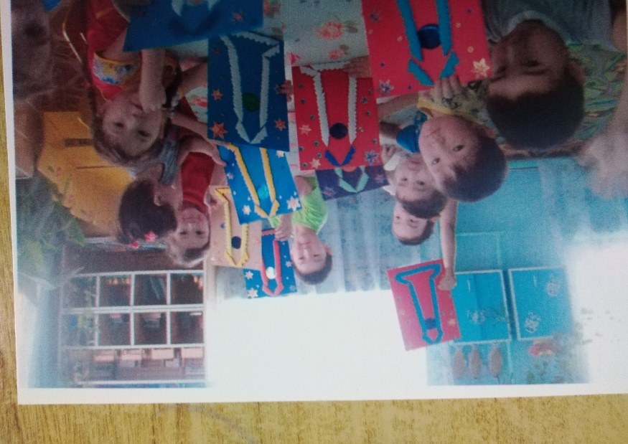

**Церковь**

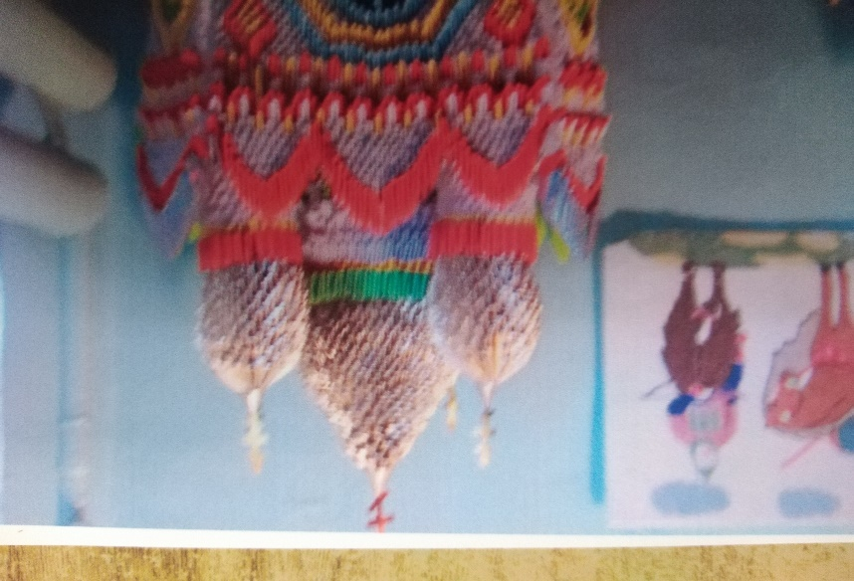

**Семья «Лебедей», Чайный сервиз**

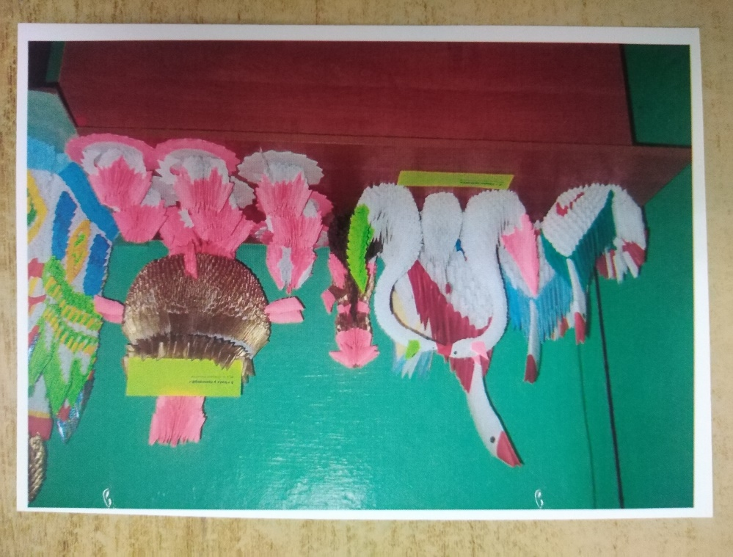

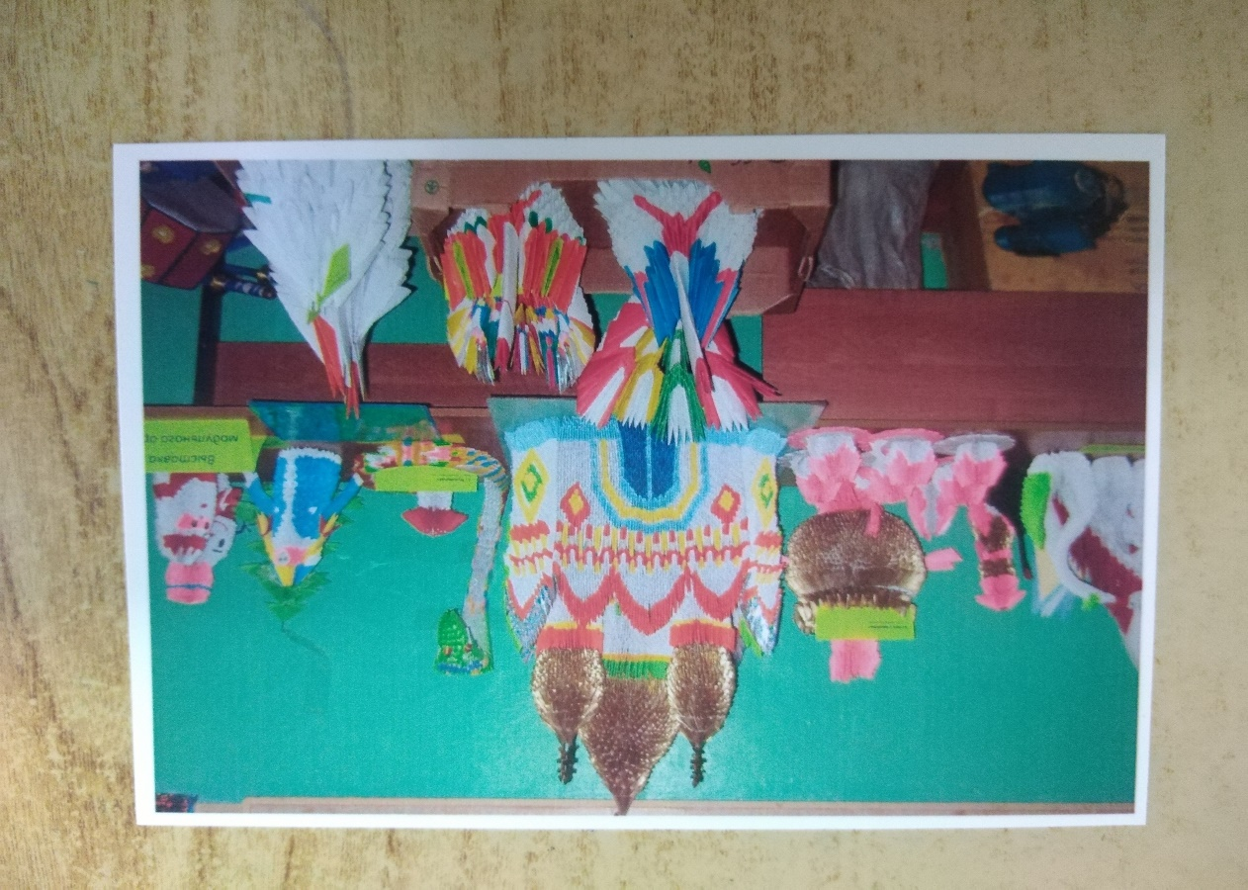

**Лебеди , Чайный сервиз, Змея, Мухомор, Снегурочка, Снеговик, Дед мороз.**

.

Литература

1. Забавные фигурки. **Модульное оригами**

2. 3. А. Богатеева, “Чудесные поделки из бумаги”, Москва “Просвещение”, 1992 год.

3. “Игрушки из бумаги”, издательство “Дельта”, Санкт-Петербург, 1995 год.

4. “Учимся **оригами”**, под редакцией Ю. Шумакова, издательство “Лицей”, Ростов на Дону.

5. Ю. Афонькин, “**Волшебный сад оригами”**, Санкт-Петербург, 1995 год.

6. Т. И. Тарабарина “**Оригами и развитие речи”**, издательство Академия развития, Ярославль,1998 год.

7. Г. И. Долженко “100 **оригами”**, Ярославль Академия развития 1999 год.

8. С. В. Соколова *«****Оригами для старших дошкольников****»*, Санкт-Петербург *«Детство-Пресс»*, 2009

9. Интернет ресурсы http://stranamasterov.ru/user

для детей и родителей

1. С. В. Соколова *«Сказка* ***оригами****: Игрушки из бумаги»*. – Москва: Издательство Эксмо: СПб. ; Валери СПД, 2004.

2. Забавные фигурки. **Модульное оригами**

3. С. В. Соколова *«Театр* ***оригами****: Игрушки из бумаги»*. – Москва: Издательство Эксмо: СПб. ; Валери СПД, 2007

4. Интернет ресурсы http://stranamasterov.ru/user

+